# Proyecto de fin de CURSO

Instrucciones:

Para el desarrollo del proyecto se ha compartido el archivo “Proyecto de Fin de Curso”, la contribución de cada miembro del equipo se determina según el historial del documento.

* En este archivo consigne el desarrollo de las actividades solicitadas. Recuerde que sólo se calificarán los aportes que se realicen antes de la fecha de vencimiento de la entrega.

## Equipo de desarrollo

|  |  |
| --- | --- |
| Integrante | Apellidos y nombres de los integrantes del equipo de desarrollo (ordenado alfabéticamente) |
| 1 | Condori Huarcaya, Gian Piere |
| 2 | Contreras Cerrón, David |
| 3 | García Betancourt, Josué Daniel |
| 4 | Torre Medina, Raúl Alejandro |
| 5 |  |

## Ítem uno

Elabore la lista de historias de usuario (product backlog priorizada) para el proyecto descrito en la consigna.

### Listado de historias de usuario (product backlog priorizada)

| Prioridad | Identificador | Nombre (alias) | Descripción[1] | Puntos de historia (días ideales) | Responsable |
| --- | --- | --- | --- | --- | --- |
| 1 | HU001 | Registrar datos | Como asistente de recursos humanos, quiero poder ingresar los datos del empleado, con la finalidad de identificarlo en el sistema y en la documentación generada | 1 | Josué García |
| 2 | HU002 | Buscar empleado | Como asistente de recursos humanos, quiero poder ser capaz de buscar por nombre los datos de un trabajador, con la finalidad de localizarlo. | 1 | Josué García |
| 3 | HU003 | Registrar días de falta y minutos de tardanza | Como asistente de recursos humanos quiero poder registrar los días de falta y minutos de tardanza, con la finalidad de calcular los descuentos. | 1 | Raúl Torre |
| 4 | HU004 | Registrar horas Extra | Como asistente de recursos humanos quiero poder registrar las horas extra, con la finalidad de calcular la bonificación por horas extra. | 1 | Raúl Torre |
| 5 | HU005 | Mostrar historial de pagos del trabajador | Como asistente de recursos humanos, quiero poder visualizar el historial de pagos por mes del trabajador para tener reportes por mes. | 0.5 | David Contreras |
| 6 | HU006 | Justificar tardanza o falta | Como asistente de recursos humanos, quiero poder aceptar las solicitudes de justificación del empleado, con la finalidad de evitar descuentos. | 0.5 | Raúl Torre |
| 7 | HU007 | Obtener Sueldo Neto | Como asistente de recursos humanos, quiero poder obtener el sueldo neto de los trabajadores, con la finalidad de mejorar el control de gastos administrativos | 0.5 | Josué García |
| 8 | HU008 | Calcular bonificación por horas extra | Como asistente de recursos humanos, quiero poder calcular las bonificaciones en base a las horas extra, con la finalidad de calcular el sueldo final. | 0.5 | David Contreras |
| 9 | HU009 | Consolidar bonificaciones | Como asistente de recursos humanos, quiero poder consolidar las bonificaciones, con la finalidad de obtener la bonificación total. | 0.5 | David Contreras |
| 10 | HU010 | Calcular remuneración mínima | Como asistente de recursos humanos, quiero poder calcular la remuneración mínima, con la finalidad de calcular el sueldo final. | 0.5 | Gian Condori |
| 11 | HU011 | Calcular descuento | Como asistente de recursos humanos, quiero poder calcular los descuentos por tardanza y falta del empleado, con la finalidad de poder calcular el total de descuentos. | 0.5 | Gian Condori |
| 12 | HU012 | Actualizar Bonificación Suplementaria | Como asistente de recursos humanos, quiero poder actualizar las bonificaciones suplementarias, con la finalidad de calcular los descuentos. | 0.5 | David Contreras |
| 13 | HU013 | Actualizar Bonificación por movilidad | Como asistente de recursos humanos, quiero poder actualizar las bonificaciones por movilidad, con la finalidad de calcular los descuentos | 0.5 | Gian Condori |
| 14 | HU014 | Imprimir boleta | Como asistente de recursos humanos, quiero que el sistema imprima la boleta de pago del trabajador con todos los detalles, incluyendo datos personales, bonificaciones, descuentos y sueldo neto. | 1 | Gian Condori |

### Revisión

|  |  |  |  |
| --- | --- | --- | --- |
| Criterio | Comentario | Realizado por | Solucionado |
| Forma | Conforme | Gian Condori | Josué García |
| Completo | Conforme | Gian Condori | Josué García |
| Consistente | Conforme | Gian Condori | Josué García |
| Independiente | Conforme | Gian Condori | Josué García |

## Ítem

Elabore el modelo conceptual para el proyecto descrito en la consigna.

### Glosario de conceptos

|  |  |  |
| --- | --- | --- |
| Concepto | Descripción | Observaciones |
| Trabajador | Representa a los trabajadores de la empresa |  |
| Bonificación | Representa a las bonificaciones que se asignan a los trabajadores |  |
| BoletaPago | Representa a las boletas de pago emitidas mensualmente para cada trabajador |  |
| Mes | Representa los meses del año |  |
| DetalleBonificación | Relaciona las bonificaciones con las boletas de pago | Se genera el atributo MontoBonificacion para cada tipo de bonificación |
| DetalleMensualTrabajador | Relaciona los trabajadores con los meses | Se generan atributos que dependen del mes y trabajador |

## Ítem

Determine la velocidad del equipo de desarrollo. Determine la velocidad del equipo considerando un sprint de 2 semana (05 días / semana * 2 semanas = 10 días) y una dedicación de 15%.

Cálculo de la velocidad (4/4): 4 * 0.15*10 = 6 puntos de historia

## Ítem

Seleccione las historias de usuario para el primer sprint.

### Sprint backlog

| Prioridad | Identificador | Nombre | Descripción | Puntos de historia (días ideales) | Responsable |
| --- | --- | --- | --- | --- | --- |
| 1 | HU001 | Registrar datos | Como asistente de recursos humanos, quiero poder ingresar los datos del empleado, con la finalidad de identificarlo en el sistema y en la documentación generada | 1 | Josué García |
| 2 | HU002 | Buscar empleado | Como asistente de recursos humanos, quiero poder ser capaz de buscar por nombre los datos de un trabajador, con la finalidad de localizarlo. | 1 | Josué García |
| 3 | HU003 | Registrar días de falta y minutos de tardanza | Como asistente de recursos humanos quiero poder registrar los días de falta y minutos de tardanza, con la finalidad de calcular los descuentos. | 1 | Raúl Torre |
| 4 | HU004 | Registrar horas Extra | Como asistente de recursos humanos quiero poder registrar las horas extra, con la finalidad de calcular la bonificación por horas extra. | 1 | Raúl Torre |
| 5 | HU005 | Mostrar historial de pagos del trabajador | Como asistente de recursos humanos, quiero poder visualizar el historial de pagos por mes del trabajador para tener reportes por mes. | 0.5 | David Contreras |
| 6 | HU006 | Justificar tardanza o falta | Como asistente de recursos humanos, quiero poder aceptar las solicitudes de justificación del empleado, con la finalidad de evitar descuentos. | 0.5 | Raúl Torre |
| 7 | HU007 | Obtener Sueldo Neto | Como asistente de recursos humanos, quiero poder obtener el sueldo neto de los trabajadores, con la finalidad de mejorar el control de gastos administrativos | 0.5 | Josué García |

## Ítem

Elabore las historias de usuario detalladas para el sprint backlog. Para cada historia de usuario utilice el siguiente formato.

|  |  |
| --- | --- |
| Identificador | HU001 |
| Nombre (alias) | Registrar datos |
| Descripción | Como asistente de recursos humanos, quiero poder ingresar los datos del empleado, con la finalidad de identificarlo en el sistema y en la documentación generada |
| Puntos de historia (días ideales) | 1 |
| Criterios de aceptación | Al registrar datos se debe informar si se guardaron correctamente los datos. |
|  | Al registrar los datos debe validar si el trabajador registrado, ya existe. |
|  | Al registrar los datos solo debe aceptar cadenas string para los nombres y apellidos. |

|  |  |
| --- | --- |
| Identificador | HU002 |
| Nombre (alias) | Buscar empleado |
| Descripción | Como asistente de recursos humanos, quiero poder ser capaz de buscar por nombre los datos de un trabajador, con la finalidad de localizarlo. |
| Puntos de historia (días ideales) | 1 |
| Criterios de aceptación | El usuario debe poder ingresar el nombre del trabajador que desea buscar |
|  | El usuario debe poder seleccionar a un trabajador para ver sus datos detallados |
|  | Si no se encuentra ningún trabajador con el nombre ingresado, se debe mostrar un mensaje indicando que no se encontraron resultados |

|  |  |
| --- | --- |
| Identificador | HU003 |
| Nombre (alias) | Registrar días de falta y minutos de tardanza |
| Descripción | Como asistente de recursos humanos quiero poder registrar los días de falta y minutos de tardanza, con la finalidad de calcular los descuentos. |
| Puntos de historia (días ideales) | 1 |
| Criterios de aceptación | El usuario debe poder ingresar los días de falta y los minutos de tardanza de un trabajador |
|  | Los registros de días de falta y minutos de tardanza deben asociarse correctamente con el trabajador correspondiente en el sistema |
|  | El número de minutos y faltas no deben ser mayor a la cantidad de minutos y días trabajados |

|  |  |
| --- | --- |
| Identificador | HU004 |
| Nombre (alias) | Registrar horas extra |
| Descripción | Como asistente de recursos humanos quiero poder registrar las horas extra, con la finalidad de calcular la bonificación por horas extra. |
| Puntos de historia (días ideales) | 1 |
| Criterios de aceptación | El usuario debe poder ingresar las horas extra trabajadas por un trabajador |
|  | Los registros de horas extra deben asociarse correctamente con el trabajador correspondiente en el sistema |

|  |  |
| --- | --- |
| Identificador | HU005 |
| Nombre (alias) | Mostrar historial de pagos del trabajador |
| Descripción | Como asistente de recursos humanos, quiero poder visualizar el historial de pagos por mes del trabajador para tener reportes por mes. |
| Puntos de historia (días ideales) | 0.5 |
| Criterios de aceptación | El usuario debe seleccionar un trabajador para ver el historial de pagos |
|  | Debe ser posible filtrar el historial de pagos por mes especifico |

|  |  |
| --- | --- |
| Identificador | HU006 |
| Nombre (alias) | Justificar tardanza o falta |
| Descripción | Como asistente de recursos humanos, quiero poder aceptar las solicitudes de justificación del empleado, con la finalidad de evitar descuentos. |
| Puntos de historia (días ideales) | 0.5 |
| Criterios de aceptación | Las solicitudes de justificación deben contener información sobre la causa de la tardanza o falta. |
|  | En caso de aprobación, el sistema debe evitar aplicar descuentos por tardanza o falta. |

|  |  |
| --- | --- |
| Identificador | HU007 |
| Nombre (alias) | Obtener Sueldo Neto |
| Descripción | Como asistente de recursos humanos, quiero poder obtener el sueldo neto de los trabajadores, con la finalidad de mejorar el control de gastos administrativos |
| Puntos de historia (días ideales) | 0.5 |
| Criterios de aceptación | El usuario debe poder seleccionar a un trabajador para obtener su sueldo neto |
|  | El sueldo neto debe calcularse automáticamente, restando los descuentos y sumando las bonificaciones |

### Revisión

|  |  |  |  |
| --- | --- | --- | --- |
| Criterio | Comentario | Realizado por | Solucionado |
| Completo | Conforme | David Contreras | Raúl Torre |
| Consistente | Conforme | David Contreras | Raúl Torre |
| Negociable | Conforme | David Contreras | Raúl Torre |
| Valiosa | Conforme | David Contreras | Raúl Torre |
| Estimable | Conforme | David Contreras | Raúl Torre |
| Pequeña | Conforme | David Contreras | Raúl Torre |
| Comprobable | Conforme | David Contreras | Raúl Torre |

Wireframe para la historia de usuario[2].

**H001 – Registrar Datos**

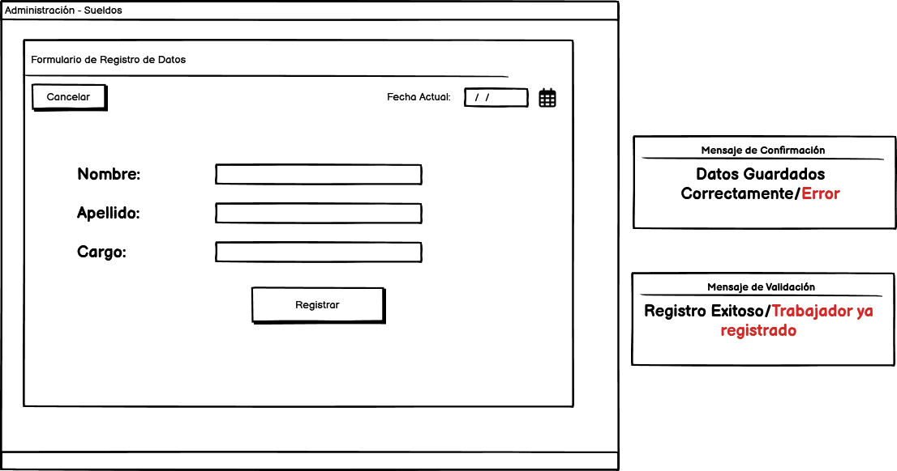

**H002 – Buscar empleado**   **H005 - Mostrar historial de pagos del trabajador**

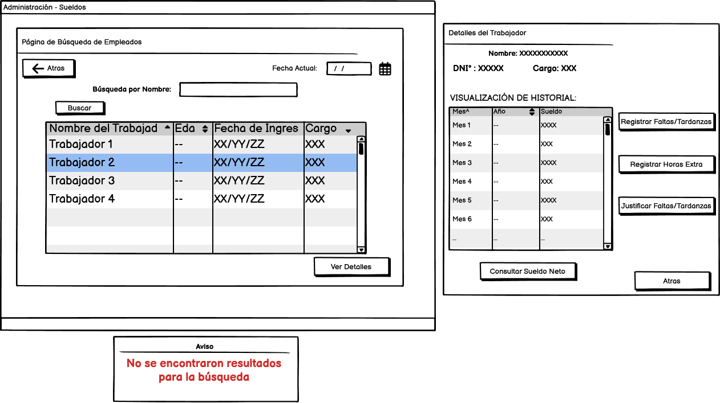

**H003 – Registrar días de falta y minutos de tardanza**

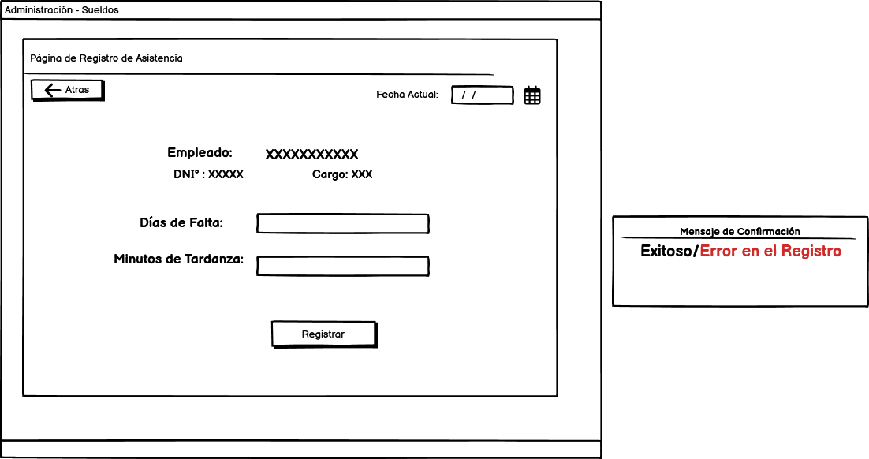

**H004 – Registrar horas extra**

**H006 - Justificar tardanza o falta**

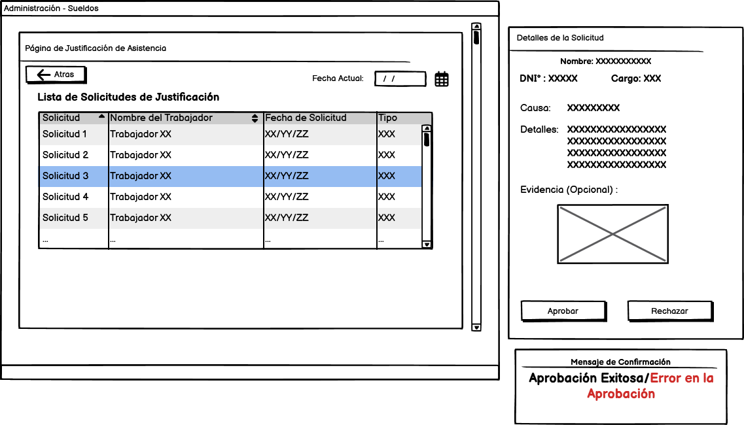

**H007 – Obtener Sueldo Neto**

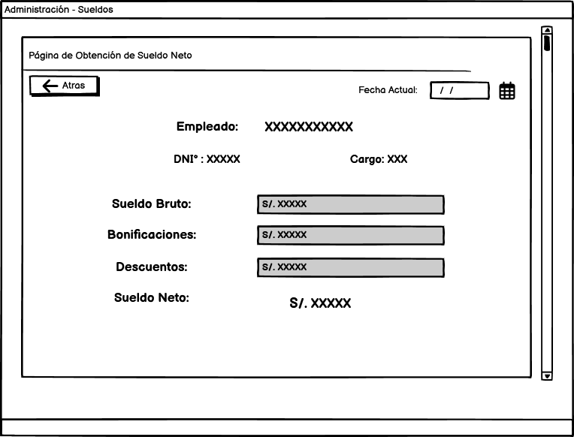

## Ítem seis

Redacte la definición de hecho o terminado (done).

Todos los criterios de aceptación de cada ítem del product backlog se han validado y aceptado por el dueño del producto.

## Ítem siete

Elabore el diseño UML de la solución para el proyecto descrito en la consigna.

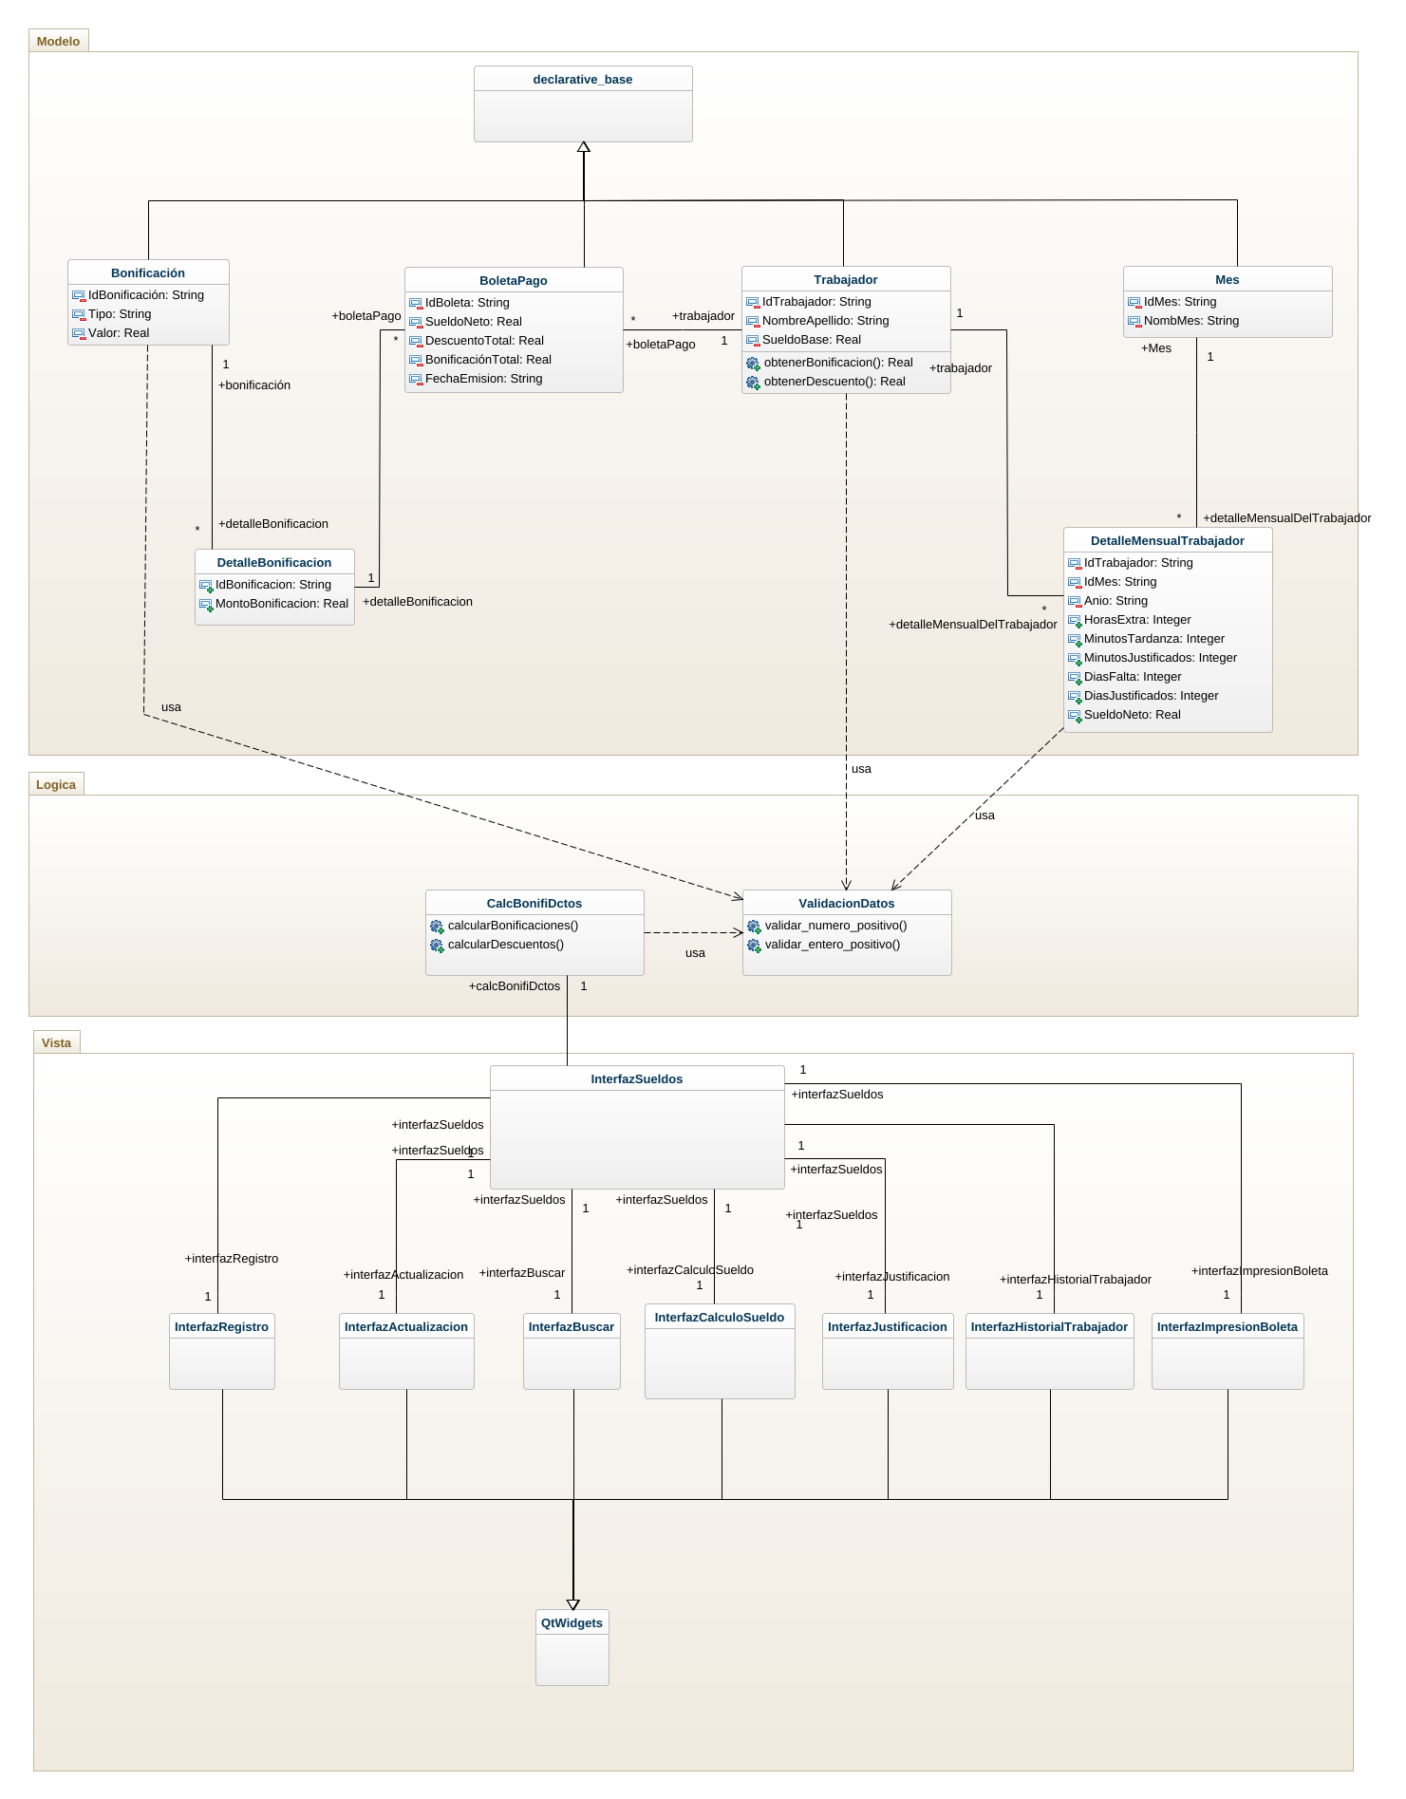

1. Como [rol], quiero [descripción de la funcionalidad] para poder [beneficio o descripción de la consecuencia].  
   Yo como un [rol], necesito [descripción de la funcionalidad], con la finalidad de [beneficio o descripción de la consecuencia].
2. Para los wireframe de cada historia de usuario puede utilizar: Lucichart, Balsamiq, Adobe xd, Pencil, etc.